PREFEITURA MUNICIPAL DE BRAÇO DO NORTE

SECRETARIA DE EDUCAÇÃO E DESPORTO

PLANO DE GESTÃO ESCOLAR

UNIDADE DE ENSINO cei algodão doce

thaisi martins de barros

PLANO DE GESTÃO ESCOLAR:

Juntos por uma educação de qualidade

Braço do Norte

2023

thaisi martins de barros

PLANO DE GESTÃO ESCOLAR:

Juntos por uma educação de qualidade

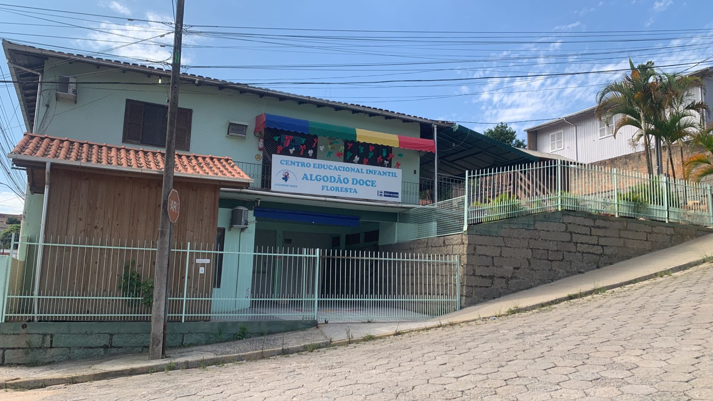

Braço do Norte

2023

lista de ilustrações

Figura 1 –Sala do berçário ..11

Figura 2- Sala da creche III.......................................................................................................11

Figura 3 – Sanitários adaptados 12

Figura 4 – Sala da direção 12

Figura 5- Cozinha......................................................................................................................13

Figura 6- Refeitório...................................................................................................................13

Figura 7- Parque Externo..........................................................................................................14

sumário

1 INTRODUÇÃO 04

2 objetivo geral 06

3 diagnóstico da escola 07

3.1 dimensão socioeconomica..................................................................................07

3.2 dimensão pedagógica 07

3.3 dimensão administrativa 09

3.4 dimensão financeira 09

3.5 dimensão física 10

4 metas E AÇÕES 15

4.1 Dimensão Pedagógica 15

4.2 DIMENSÃO ADMINISTRATIVA 16

4.DIMENSÃO FISICA ............................................................................................................16

4.3 DIMENSÃO Financeira 17

5 avaliação do plano 19

6 considerações finais 20

REFERÊNCIAS 21

# INTRODUÇÃO

O ser humano enquanto sujeito de aprendizagem, está em constante crescimento e para isto depende de outras pessoas todos os dias de vida.

A função social da escola se revela nos processos de ensino e aprendizagem, pois nestes é que se dá a socialização dos conhecimentos produzidos pela humanidade, por isso a cultura escolar, a organização escolar, os processos e modelos de gestão são de extrema importância, já que, constituem toda a estrutura de atuação da escola na sociedade em que se encontra.

É neste contexto que o CEI deve estar atenta a toda alteração das políticas no âmbito nacional, visando a percepção das mudanças de paradigmas sociais. Essas mudanças. devem ser analisadas para, então, se aplicar na realidade social da escola. O ato de cuidar e educar são indissociáveis, não tem como separar essas duas ações, pois estão nas coisas mais simples da rotina pedagógica da Educação Infantil.

A Proposta Curricular de Santa Catarina aponta, também, as bases para o trabalho pedagógico, sendo que, a teoria mencionada é a Teoria da Atividade, pautada na Concepção Histórico Cultural, propondo uma socialização da aprendizagem, através do socio interacionismo, onde o conhecimento e os conceitos significativos são produzidos a partir dos conhecimentos prévios, da produção coletiva, das vivências, das experiências compartilhadas com os pares.

A gestão da escola pública necessita de uma organização com foco nos aspectos políticos, administrativos, financeiros, tecnológicos, culturais, artísticos e pedagógicos, com a finalidade de dar transparência as suas ações e atos, possibilitando à comunidade escolar e local a aquisição de conhecimentos, saberes, ideias e sonhos, num processo de aprender, inventar, criar, dialogar, construir, transformar e ensinar. (BRASIL, 2004).

A gestão escolar deve se voltar aos seguintes aspectos: realização do planejamento, organização, liderança, orientação, mediação, coordenação, monitoramento e avaliação dos processos necessários à efetividade das ações educacionais orientadas para a promoção da aprendizagem e formação dos alunos. (LUCK.2009).

Segundo a Proposta Curricular de Santa Catarina, versão 2014, a escola precisa trabalhar as diferenças, promovendo através da ação pedagógica a inclusão social por isso, falar sobre diversidade e diferença em tempos de mudança, implica posicionar-se contra processos de dominação e pensar novas estratégias e metodologias que promovam rupturas paradigmáticas, elevação cultural, melhorias no percurso formativo e a inclusão social.

É importante destacar que a Educação Infantil tem por base legal alguns documentos específicos como: a Constituição de 1988, o Estatuto da Criança e do Adolescente - ECA, Lei nº 8069/90, o Plano Nacional de Educação 2014, o documento de Política Nacional de Educação Infantil 2006 elaborado pelo COEDI/MEC, os Parâmetros Nacionais de Qualidade para a Educação Infantil Volume 1 e 2 de 2006, a Lei de Diretrizes e Bases da Educação Nacional (Lei nº 9.394), de 20 de dezembro de 1996, Diretrizes Curriculares Nacionais para Educação Infantil de 2010, o Projeto Político Pedagógico do CEI. Esses documentos e outros têm por finalidade orientar os profissionais que atuam nessa modalidade de ensino sobre o Currículo, funcionamento e legislação da Educação Infantil.

O CEI O Centro de Educação Infantil CEI Algodão Doce é mantido pelo poder público municipal de Braço do Norte e funciona em um prédio alugado, localizado na rua Pedro Manoel Maia no Bairro Floresta.

A gestão no momento, é representa por uma coordenadora Thaisi Martins de Barros formada em Licenciatura em Pedagogia com especialização em Pratica Interdisciplinar: Educação Especial, Complementação em Educação especial, cursando Super-gestão Escolar, Orientação Educacional e Supervisão Escolar.

# objetivo geral

Produzir o Plano de Gestão escolar, contemplando a legislação acerca da gestão democrática e participativa, a partir dos diagnósticos realizados e das metas traçadas, de modo que o processo de ensino e aprendizagem se tornem mais significativos, desenvolvendo atitudes e habilidades, respeitando as diversidades, para a efetivação das mudanças necessárias para uma sociedade justa e igualitária.

# diagnóstico da escola

O Centro de Educação Infantil CEI Algodão Doce é mantido pelo poder público municipal de Braço do Norte e funciona em um prédio alugado, localizado na Rua Pedro Manoel Maia no Bairro Floresta, no município de Braço do Norte. No CEI são atendidas crianças tanto do espaço urbano quanto do espaço rural.

3.1. DIMENSÃO SOCIOECONÔMICA

A realidade contemporânea exige um novo processo educativo, no qual a gestão escolar democrática participativa adquire dimensão articuladora de recursos humanos, principalmente diante das concepções de família, valores e sobretudo aspectos econômicos sociais que os cercam.

O Cento educacional Infantil Algodão doce atende hoje 93 alunos, que se deslocam da área urbana e rural do município de Braço do Norte (os quais não dependem de transporte escolar municipal), os mesmos conseguem trazer com os carros próprios.

Com a diversidade cultural e étnica das famílias e poder aquisitivo é diferenciado, bem como nível de escolarização. O público da escola é de nível sociocultural médio e o poder econômico é baixo. Os alunos são descendentes de várias culturas, recebemos crianças vindas de outros estados sendo que a maioria das famílias trabalha no comércio e nas indústrias. Os pais em sua grande totalidade não têm o Ensino fundamental e Médio completo. A maioria reside em casas alugadas e a renda familiar baixa, é de um salário mínimo ou pouco acima.

Com a massificação dos aparelhos de *smartphone* e o acesso a internet, grande parte das famílias têm acesso aos meios de comunicação no dia-a-dia.

O CEI deve ser ponto de partida para implantação ideias e atitudes que levem as famílias a buscarem novos conhecimentos e atitude aliados a uma melhor qualidade de vida mais saudável e sustentável.

## 3.2 dimensão pedagógica

Em nosso CEI temos por finalidade preservar o melhor desenvolvimento para a nossas crianças, mantendo assim nossa equipe (professores/auxiliares/coordenadora) sempre buscando atualizações dentro do nosso PPP e através de formações ofertadas, o CEI também se faz presente com as atualizações para as famílias por meio de reuniões.

Em se tratando de leis desde 1988 a Constituição Federal reconhece a criança pequena como sujeito de direito garantindo o acesso a educação através das creches e pré escolas, em consonância a Lei de Diretrizes e Bases de 1996 (Lei nº 9.394 de 20 de dezembro de 1996), estabelece a etapa da Educação Infantil como primeira etapa da Educação Básica.

Com a Constituição Federal de 1988, o atendimento em creche e pré-escola às crianças de zero a 6 anos de idade torna-se dever do Estado. Posteriormente, com a promulgação da LDB, em 1996, a Educação Infantil passa a ser parte integrante da Educação Básica, situando-se no mesmo patamar que o Ensino Fundamental e o Ensino Médio. E a partir da modificação introduzida na LDB em 2006, que antecipou o acesso ao Ensino Fundamental para os 6 anos de idade, a Educação Infantil passa a atender a faixa etária de zero a 5 anos. (BRASIL, 2017, p.35).

Atualmente a instituição trabalha de acordo com as orientações propostas pela Base Nacional Comum Curricular (BNCC), aprovada em 2017, que define a Educação Infantil desta forma: “Como primeira etapa da Educação Básica, a Educação Infantil é o início e o fundamento do processo educacional” (BRASIL, 2017,p. 36).

O CEI em sua proposta procura estimular e promover o desenvolvimento integral de suas crianças, favorecendo a cidadania, a inserção cultural, a construção de valores e a autonomia. Consiste em um espaço em que todas as crianças devem ter as mesmas oportunidades, mas com estratégias de aprendizagem diferentes, através da faixa etária. Com o lúdico podemos proporcionar um ambiente acolhedor e diversificar as atividades que estimulem a imaginação infantil.

O planejamento pedagógico inicia com observações e percepções sobre o comportamento e atitudes das crianças, para então organizar as atividades, desenvolver interações, relações e práticas cotidianas para as diferentes faixas etárias e contextos culturais nos quais se inserem.

A avaliação é realizada trimestralmente, onde são organizados portfólios com as atividades realizadas, socializados com os pais ou responsáveis, apresentando o rendimento e o desenvolvimento das crianças. São registrados também sobre o cotidiano, além de relatar as experiências mais significativas vivenciadas. Estes regisros não tem o objetivo de preparar, de classificar, de dar nota, de reprovar ou de aprovar. Esse modo de avaliar o processo respeita as formas como as crianças vivenciam o mundo, constroem conhecimentos, manifestam-se em diferentes linguagens e interagem, serve de referência para tomada de decisões em relação aos fins educacionais e métodos de trabalho.

## 3.3 dimensão administrativa

Atualmente, o atendimento está subdivido da seguinte maneira:

- A turma de bebe atende 13 crianças de 0 a 1 ano de idade.

- A turma da creche I atende 15 crianças de 1 a 2 anos.

=A creche II atende 21crianças de 2 a 3 anos.

- A creche III atende 21crianças de 3 a 4 anos.

- O Pré- escolar I atende 24 crianças todas no período integral.

O horário de funcionamento do CEI Algodão Doce é das 06h30minmin até às 18:30min, ou seja, são 12 horas de funcionamento diário. O CEI adota uma rotina bem organizada, tanto para entradas e saídas, horários de café/trocas/almoço/descanso/frutas e janta.

O atendimento aos pais acontece com eficácia e clareza, primando por princípios de ética, cordialidade e competência, em livre demanda ou com horários previamente agendados com a diretora ou diretamente com a professora nos dias de hora atividade da mesma, salvo em situações onde a família solicita urgência.

São realizadas durante o ano letivo reuniões possibilitado a todos os envolvidos a participação no processo, dando sugestões e decidindo sobre ações e atividades que possam promover o desenvolvimento e o bom funcionamento do CEI.

## 3.4 dimensão financeira

Dentro da dimensão financeira encontram-se alternativas de recursos como o

Programa Dinheiro Direto na Escola, PDDE e PDDE conectada, sendo este um recurso federal e a Associação de Pais e professores, APP, para realizar promoções a fim de angariar capital para realização de metas estabelecidas previamente em reuniões.

Estes recursos do PDDE são destinados conforme o número de matrículas na Educação Básica informada no Censo Escolar realizado pelo Ministério da Educação (MEC). A taxa da APP mensal, cuja **contribuição é espontânea**, é decidida em assembleia no início de cada ano. Todas as decisões de gastos são tomadas no coletivo e posteriormente é prestado conta com transparência para toda comunidade escolar.

Os recursos arrecadados no decorrer do ano são destinados à aquisição de materiais e suportes pedagógicos, bem como para suprir necessidades básicas e emergenciais da escola a fim de garantir um bom funcionamento tanto físico como pedagógico da escola.

Todos esses recursos são aplicados de forma coerente, democrática, transparente,

Responsável e ética, envolvendo sempre prestação de contas e esclarecimentos à toda comunidade escolar. Ressaltando que reformas, ampliações e aquisição de implementações maiores só são possíveis pela ação da Secretaria de Educação e Desporto.

3.5 DIMENSÃO FISICA

Os espaços, tempos assim como o currículo do CEI estão organizados para atender as orientações da BNCC:

Considerando que, na Educação Infantil, as aprendizagens e o desenvolvimento das crianças têm como eixos estruturantes as interações e a brincadeira, assegurando-lhes os direitos de conviver, brincar, participar, explorar, expressar-se e conhecer-se.(BRASI, 2017, p.40).

O CEI Algodão Doce, atende atualmente em torno de 93 vagas para crianças de 4 meses a 4 anos e 11 meses.

O espaço possui salas de aula, contam com os seguintes itens: ar condicionado quente/frio, colchões para as crianças, armários e prateleiras para guardar materiais didáticos e cobertores, brinquedos, jogos diversos, televisão com acesso a internet, mesas e cadeiras para as crianças. Estão divididos da seguinte forma:

- Sala de Pré-escolar medindo 23,94m², com banheiro medindo 3,7m² / 24 Crianças (dividindo em 2 turnos: / 01 funcionário período matutino / 03 funcionários período vespertino;

- Sala de bebe – Medindo 19,17m² / 13 Crianças (dividindo em 2 turnos: 02 funcionários período matutino / 02 funcionários período vespertino;

**FIGURA 1 –** Sala do berçário

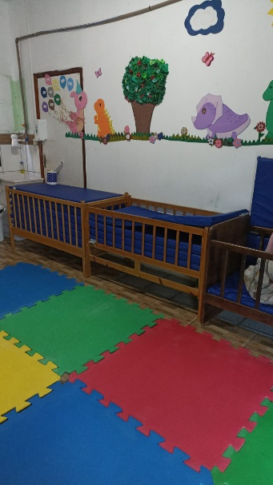

Fonte: Arquivo do CEI

- Sala de Creche I – medindo 16,2m² / 15 Crianças (dividindo em 2 turnos: 02 funcionários período matutino / 03 funcionários período vespertino;

- Sala de Creche II medindo 19,44m²/ 21 crianças (dividido em 2 turnos: 02 funcionários matutino / 03 funcionários período vespertino;

- Sala de creche III medindo 19,6m²/ 21 crianças (dividido em 2 turnos: 02 funcionários matutino/ 02 período vespertino;

**FIGURA 2 –** Sala Da creche III

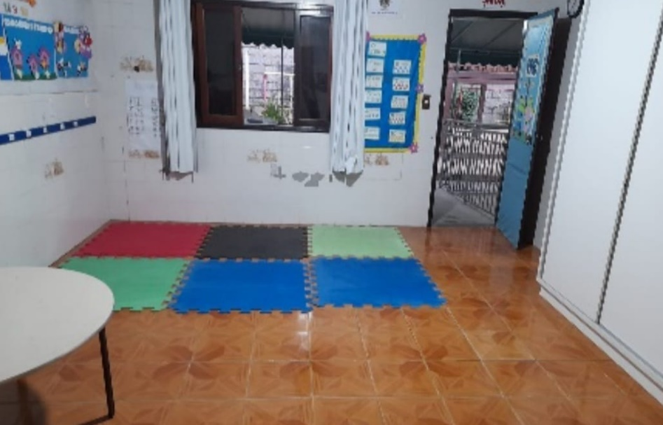

Fonte: Arquivo do CEI

**Fonte:** Arquivo do CEI

Os banheiros infantis são adaptados com barras e assentos ortopédicos.

**FIGURA 3 –** Sanitários adaptados

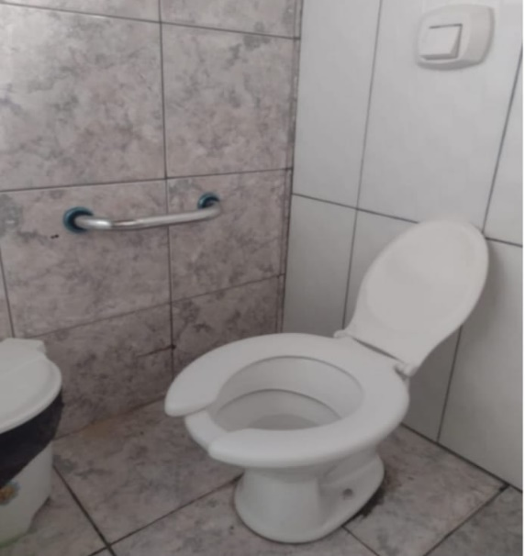

**Fonte:** Arquivo do CEI

A sala de Direção ou de administração este em um espaço que mede A= 9m², Está equipada com impressora, armário para guardar documentos, materiais pedagógicos, livros, e outros itens do CEI. Também é oferecido neste espaço o ambiente da amamentação, onde as puérperas são atendidas.

**FIGURA 4 –** Sala da Direção

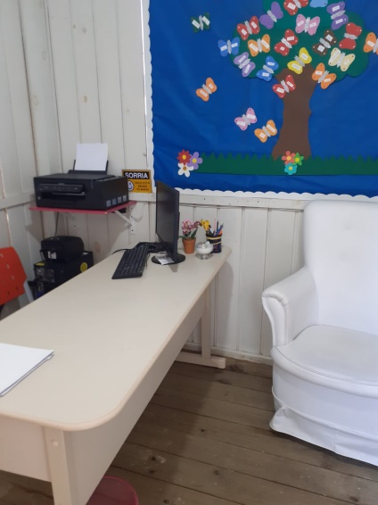

Fonte: Arquivo do CEI

O ambiente da cozinha mede 13,82m²/, onde trabalham 01 funcionário no período matutino e 01 funcionário período vespertino.

**Figura 5-** Cozinha

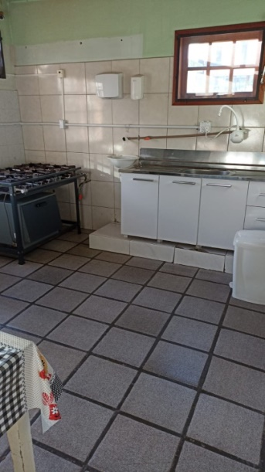

**Fonte:** Arquivo do CEI

O Refeitório interno mede 28,8m², contendo em seu interior mesas e cadeiras para as crianças fazerem seu lanche.

**Figura 6-** Refeitório

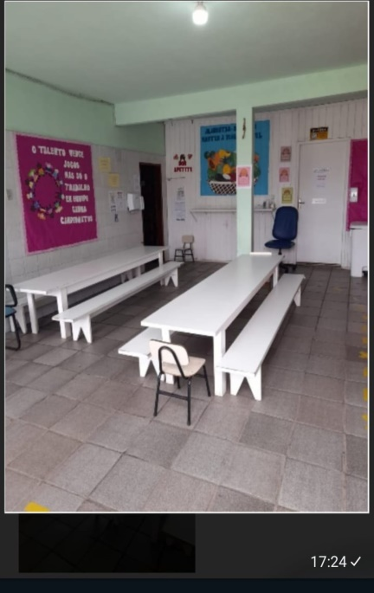

**Fonte**: Arquivo do CEI

O parque externo (frente) é pequeno, e os brinquedos e materiais disponíveis não são suficientes para atender a demanda de crianças que o utilizam.

**Figura 7-** Parque Externo

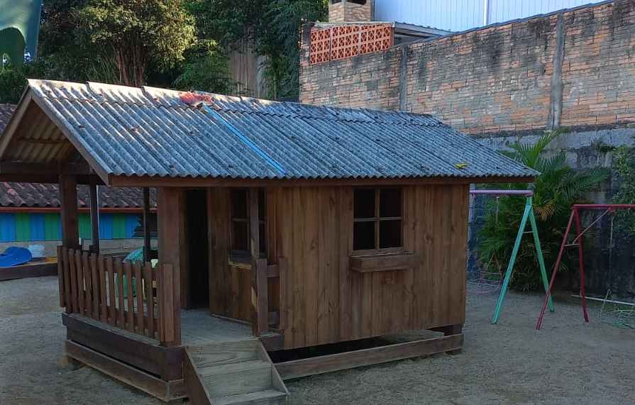

**Fonte**: Arquivo do CEI

Para a segurança o CEI possui em suas instalações um portão Eletrônico para segurança das criança e controle de entrada e saída da comunidade escolar quando necessário.

# metas E AÇÕES

## Dimensão PEDAGOGICO

|  |  |  |  |  |
| --- | --- | --- | --- | --- |
| **META 1: Elaborar projetos sobre o tema Sustentabilidade com 100% do corpo docente do CEI** | | | | |
| **AÇÃO:**  **- organizar encontros pedagógicos**  **- delimitar ações sustentáveis**  **- elaborar a a gincana de atitudes sustentáveis**  **- escolher vídeos colaborativos para as crianças assistirem** | | | | |
| **Objetivos Específicos** | **Público alvo** | **Período** | **Recursos** | **Responsáveis pela ação** |
| - Proporcionar momentos de planejamento integrado para envolver todas as faixas etárias do CEI.  - Priorizar de maneira unificada o melhor atendimento para as crianças. | -Professores  -Crianças matriculadas no CEI | Durante o ano letivo | -Notebook  - Recursos humanos  - Material de papelaria  -Plano de curso do CEI | **-** Gestão Escolar. |
| **META 2: Adequar o plano de ensino para atender a 100% das crianças especiais matriculadas no CEI** | | | | |
| **AÇÃO:**  **- pesquisar sobre a Educação Especial Infantil**  **- identificar as deficiências presentes no CEI**  **- elaborar atividades direcionadas**  **- compreender o processo de ensino e aprendizagem sobre a criança especial no CEI** | | | | |
| **Objetivos Específicos** | **Público alvo** | **Período** | **Recursos** | **Responsáveis pela ação** |
| -Pesquisar e aplicar ações direcionadas para o desenvolvimento da crianças especiais. | -Equipe escolar  - Crianças especiais | Anual | - Reuniões  - Equipamentos digitais  - Material impresso | -Gestão escolar. |

## DIMENSÃO ADMINISTRATIVA

|  |  |  |  |  |
| --- | --- | --- | --- | --- |
| **META 1: ATUALIZAR 100% DO PPP ADEQUANDO-O AS LEGISLAÇOES VIGENTES** | | | | |
| **AÇÃO:**  **- Readequar o Projeto Político Pedagógico no início de ano letivo e sempre que for necessário no decorrer do ano**  **- Aplicar questionário a toda a comunidade escolar.** | | | | |
| **Objetivos Específicos** | **Público alvo** | **Período** | **Recursos** | **Responsáveis pela ação** |
| **-** Reorganizar e atualizar as informações contidas no PPP sobre a organização do CEI e seus desdobramentos junto a comunidade escolar. | -Todos os profissionais do CEI. | 12 meses | - Humanos  - Recursos tecnológicos. | **-**Gestão Escolar. |
| **META 2:REALIZAR REUNIOES TRISMESTRAIS, PARA A FORMAÇÃO CONTINUADA DE 100%DOS MEMBROS DA APP (ASSOCIAÇÃO DE PAIS E PROFESSORES)** | | | | |
| **AÇÃO:**  **- REALIZAR 1(UM) ENCONTRO A CADA TRIMESTRE COM A COMUNIDADE ESCOLAR PARA APRESENTAÇÃO,LEITURA E ADEQUADAÇÕES DO PPP DO CEI** | | | | |
| **Objetivos Específicos** | **Público alvo** | **Período** | **Recursos** | **Responsáveis pela ação** |
| -Manter a comunidade atualizada com as mudanças que ocorrem durante o ano. | -Todos os profissionais do CEI.  - APP (associação de pais).  -Demais famílias. | Trimestral | -Computador  -Retro-projetor. | -Gestão Escolar. |

## DIMENSÃO FÍSICA

|  |  |  |  |  |
| --- | --- | --- | --- | --- |
| **META 1:AMPLIAÇÃO DO ESPAÇO DE 100% DA PORTA DO CORREDOR PARA VIABILIZAR O ACESSO AO BANHEIRO** | | | | |
| **AÇÃO:**  **- Solicitar através de ofício junto a secretaria de educação e desporto** | | | | |
| **Objetivos Específicos** | **Público alvo** | **Período** | **Recursos** | **Responsáveis pela ação** |
| **-**Promover melhor atendimento para as crianças. | As crianças**.** | 6 (meses). | - Secretaria de educação e desporto. | - A gestão  - Secretaria Municipal Educação. |
| **META 2: SOLICITAR AMPLIAÇÃO DE 50% DO PARQUE EXTERNO PARA A DEMANDA DE CRIANÇAS MATRICULADAS NO CEI** | | | | |
| **AÇÃO:**  **- encaminhar oficio para a Secretaria Municipal de Educação**  **- listar as maiores necessidades com a ampliação.** | | | | |
| **Objetivos Específicos** | **Público alvo** | **Período** | **Recursos** | **Responsáveis pela ação** |
| -Proporcionar melhorias para um atendimento de qualidade | Crianças matriculadas | Anual | - Humanos  - Material impresso | Gestão, APP Secretaria Municipal Educação. |

## DIMENSÃO FINANCEIRA

|  |  |  |  |  |
| --- | --- | --- | --- | --- |
| **META 1: APLICAR 20% DOS RECURSOS FINANCEIROS DO PROGRAMA DINHEIRO DIRETO NA ESCOLA PARA AQUISIÇÃO DE UM AAPARELHO DE PROJEÇÃO PARA ATENDER AS NECESSIDADES DE 100% DAS CRIANÇAS MATRICULADAS NO ANO DE 2023** | | | | |
| **AÇÃO:**  **Direcionar recursos do Programa Dinheiro na escola, para aquisição de um aparelho de projeção** | | | | |
| **Objetivos Específicos** | **Público alvo** | **Período** | **Recursos** | **Responsáveis pela ação** |
| - Oportunizar o acesso a recursos de áudio de vídeo  - Dinamizar os momentos de contato com a cultura digital  - Oferecer diante do recurso midiático novas formas de apropriação de conceitos referentes a competências e habilidades da Educação Infantil. | - Professores  - Crianças atendidas  - Demais funcionários | 12 meses | Programa do dinheiro direto na escola. | - Gestão escolar,  - APP  - Secretaria Municipal Educação. |
| **META 2: ADQUIRIR TOLDO PARA COBRIR O ESPAÇO QUE ENVOLVE O PATIO, ALCAÇANDO 100%DE MELHORIAS PARA O CEI.** | | | | |
| **AÇÃO: SOLICITAR JUNTO A SECRETARIA DE EDUCAÇÃO E DESPORTO** | | | | |
| **Objetivos Específicos** | **Público alvo** | **Período** | **Recursos** | **Responsáveis pela ação** |
| -Melhorar a estadia das crianças no CEI.  -Proporcionar atividades fora de sala e realizar apresentações seguras.  -Oferecer melhor atendimento em amplo espaço. | - crianças e famílias, | - 12(meses) | - Secretaria Municipal Educação. | **-** Gestão escolar.  Secretaria Municipal Educação. |

# avaliação do plano

O presente plano de gestão terá vigência a partir no ano de 2023. As metas aqui delineadas acompanham dados levantados a partir de diagnóstico construído com base em informações e dados apurados em observatórios educacionais. As metas partem das necessidades e realidade da comunidade escolar, da escola enquanto instituição de ensino, dos objetivos relacionados a aprendizagem de qualidade e significativa e também acerca da captação de recursos.

Deve ser instrumento para a melhoria da qualidade da escola e da gestão desenvolvida. O plano de gestão ao ser elaborado, obedece aos preceitos da sua intencionalidade, pautado na gestão democrática e participativa, por isso, que as ações sempre contam com a participação da comunidade escolar, dos professores, da APP, da da gestão do CEI, procurando estabelecer sempre parcerias e estabelecer objetivos que atendam a todos.

Além de verificar o desempenho é importante propor ações de melhoria, estabelecendo cronograma e responsabilidades para os diversos segmentos escolares. A participação da comunidade escolar no plano de gestão é essencial para que a escola possa firmar seu papel social, o de forma cidadãos para atuarem na sociedade.

Desta forma o plano desenvolvido procura então melhorar, ampliar, reestruturar, informar e dialogar com a comunidade escolar, na busca por sugestões e soluções para amenizar as necessidades cotidianas de todos os envolvidos.

# considerações finais

O mapeamento das dimensões socioeconômicas, políticas, administrativas, financeira e físicas do CEI tornou possível a elaboração deste plano de gestão e da identificação de suas carências e fragilidades.

Faz-se necessário, a partir destes estudos, que o gestor procure intervir junto aos professores, com um trabalho de orientação e planejamento, situando conteúdos, necessidades e realidades da escola, caracterizando o perfil da gestão democrática e participativa.

O plano de gestão, assim como o PPP, também caracteriza o ambiente escolar, neste sentido as escolas da atualidade, buscam atender as necessidades do cotidiano, atrelando conhecimento e currículo, quando abrem espaço para o trabalho realizado em conjunto com a comunidade escolar.

As metas e ações propostas devem partir de necessidades reais, acompanhando a globalização, os valores, as crises de identidade, a formação para a cidadania, onde os envolvidos possam contribuir para reelaboração de ambientes, práticas, aplicação de recursos, que permitam uma nova postura social e política frente a sociedade que se forma oportunizando a todos o acesso e a participação na elaboração do plano de gestão.

Enfim, pensar na educação hoje, é pensar além das paredes da sala de aula, é pensar na formação para a aldeia global, para os grupos digitais e para que o ser humano consiga novamente se adaptar a seleção natural que é a vida.

**REFERÊNCIAS**

**BRASIL.** Ministério da Educação. Base Nacional Comum Curricular. Brasília, 2018.

BRASIL. Ministério da Educação. Secretaria de Educação Básica. Programa Nacional de Fortalecimento dos Conselhos Escolares. Gestão da educação escolar. Brasília: UnB/ CEAD, 2004

LIBÂNEO, José Carlos**. Organização e gestão da escola**: teoria e pratica. 6. ed. Ver. e ampl. – São Paulo: Hercus editora, 2015.

LÜCK, H. **Dimensões da gestão escolar e suas competências**. Curitiba: Positivo, 2009, p.144.

PPP. **Projeto Político Pedagógico do CEI Algodão Doce.** 2023.

SANTA CATARINA. Governo do Estado. Secretaria de Estado da Educação. **Proposta Curricular de Santa Catarina:** formação integral na Educação Básica/Estado de Santa Catarina, Secretaria de Estado da Educação: 2014. 192 p.